Índia Antiga

por Marcus Vinicius de Souza Rodrigues

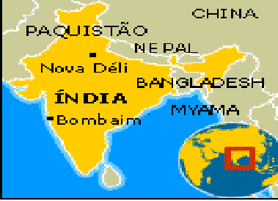
Mapa atual

A história da Índia começa entre os anos 3000 e 2500 a.C., com o surgimento da civilização das cidades de Harappa e Mohenjo Daro no vale do rio Indo. Constitui um dos capítulos fundamentais da história do mundo. É uma terra de grande espiritualidade e que ao mesmo tempo contribuiu para a evolução das ciências exatas e assuntos políticos conservados até hoje.

A Índia Através dos séculos

A civilização do vale do INDO.
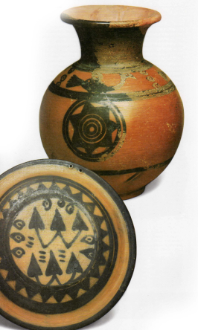
Ao longo do curso do rio Indo desenvolveu-se uma destacada civilização vinculada ao comércio: A civilização do vale do Indo. Surgiu após um processo evolutivo autóctone foi iniciada na região noroeste do subcontinente indiano da época neolítica, desenvolveu-se no III milênio a.C. e alcançou seu máximo esplendor entre 2300 e 1800 a.C.
A cultura do vale do Indo apresenta uma grande homogeneidade que faz supor a existência de uma estrutura político-administrativa fortemente centralizada que parece uma espécie de teocracia.

2300 a 1800 a.C a produção de barro cozido alcança um bom nível (Civilização do vale do Indo)
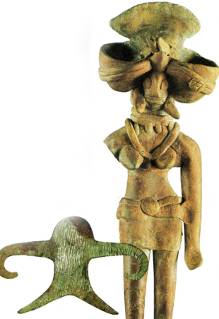
Na Índia, os sítios arqueológicos mais importantes são as duas capitais gêmeas de Mohenjo Daro e Harappa, atualmente no Paquistão. As hipóteses sobre os conteúdos da civilização local baseiam-se em imagens de numerosos selos encontrados, como o predomínio de representações animais e de personagens femininas que evidenciam o culto à natureza e à Grande Deusa, muitas delas simbolizando a fertilidade.
A escrita do vale do Indo ainda não pôde ser decifrada.
Essa civilização teve seu declínio iniciado entre 1800 e 1700 a.C, atribuído a mudanças climáticas e à chegada de populações estrangeiras.
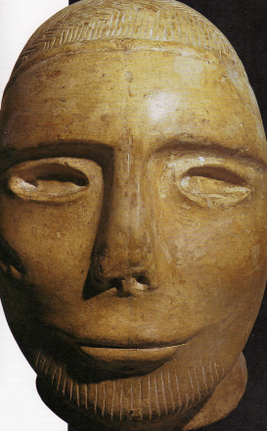

Grande Deusa, senhora da vida e da morte.

Rosto do sacerdote. Esta classe era a que possuía o poder na espécie de teocracia existente.

Os Árias e os primeiros reinos

Os Árias eram nômades e divididos em tribos conduzidas por um chefe, eram dedicados à pilhagem e à guerrilha, viviam sobre carros e dependiam de animais de carga. Por causa dos seus carros de guerra puxados por cavalos e suas técnicas de guerrilha mais desenvolvidas, destruíram os assentamentos do vale do Indo, depois estenderam-se pela planície do Ganges.
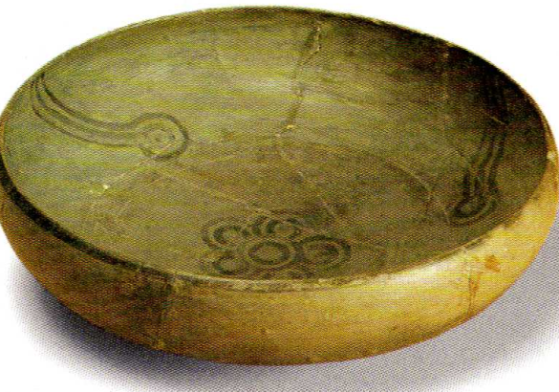
Suas principais fontes históricas são os registros da escrita sagrada mais antiga: Os Vedas. A arqueologia não proporciona muitos dados. O processo de sedentarização, iniciado após 1000 a.C com a introdução do ferro ocasionou contínuos confrontos com as populações locais e também entre diversas outras tribos árias que chegaram a Índia sucessivamente.

Cerâmica Cinza

Pouco a pouco centrou-se um novo sistema de governo, centrado no soberano, e investido pelo grupo sacerdotal da missão de conduzir o povo. Entre os séculos VII e VI a. C, As pequenas tribos seminômades que habitavam ali passou-se à criação de numerosas principados tribais, em contínua luta entre si pelo controle do curso do Ganges. O reino mais importante da época foi o de Magadha, que alcançou grande poder nos séculos seguintes.
Em 326 a.C, ocorreu nas regiões do noroeste a expedição de Alexandre o Grande, que penetrou na Índia para reivindicar os territórios da XX satrapia persa. Isso proporcionou uma influencia frutífera e recíproca entre as duas culturas, a grega e a indiana.

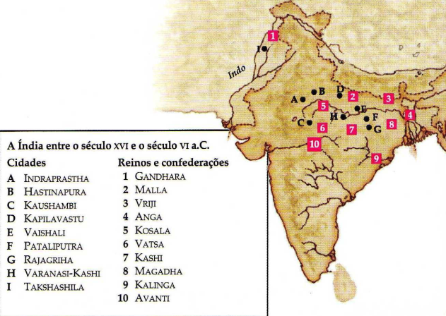

Índia entre os séculos XVI e VI a.C

O Império dos Maurias

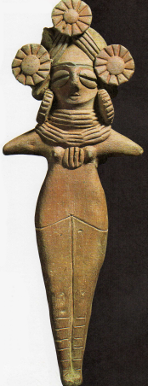
O Império Mauria foi fundado por Candragupta Mauria, possuía um sistema administrativo bastante centralizado. Chandragupta foi sucedido por seu filho Bindusara (298-c. 274 a.C), que expandiu e consolidou o Império, e por seu neto Ashoka que foi o expoente mais insigne da história do Império. Dominou o Kalinga, ocupando toda a Índia, com exceção dos reinos de Chola e Pandya, do Sul. Ao morrer Ashoka, em 233 a.C, Império foi reduzido para com a posse de seus sucessores. Finalmente, em 185 a.C, Pushyamitra, comandante militar, assassinou seu senhor, fundando a dinastia Shunga mantida no poder por 12 anos e por sua vez expulsa pelos Kanvas.

A Grande Deusa versão terracota dos Maurias

O Império Gupta
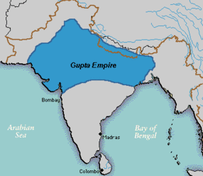
Candragupta I, foi o fundador da Dinastia Gupta, em 320 d. C. Seu filho e sucessor Samudragupta, que realizou conquistas no Norte e no Sul, foi grande protetor das artes e da Literatura. O Império Gupta alcançou seu apogeu sob Candragupta II, filho de Samudragupta, que expandiu ainda mais o império com a conquista do Reino Saka, de Ujjaim, e outros territórios. O Impero Gupta é considerado o mais esplêndido da civilização indiana possuía ótimas condições econômicas com a prosperidade do comércio. Após os reinados de Kumaragupta I e Skandagupta, o período imperial dos guptas terminou em 510 com a ascensão dos Hunos que impuseram um domínio cruel e depois em 528 o soberano de Malva, Yashodharman, obrigou-os a deixar a Índia.

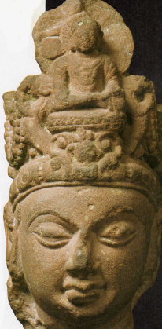

Bodhisattva Avalokiteshvara, o
misericordioso Senhor que protege,
século V d.C.

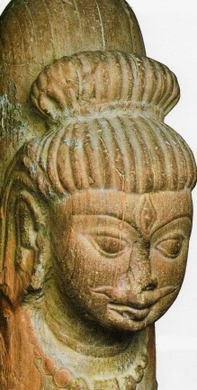

Shiva Ekamukhalinga deusa,século V d.C

Linha do Tempo Índia Antiga

Período pré-histórico até: 6 a.C

Civilização do vale do Indo: De 3000 a 1800a. C

A partir de 180 a.C: suposta invasão dos áurias

A partir do século VII a.C: Reinos e confederações tribais.

No século VI a.C, o Maghadha, com capotal em Rajagriha e depois em Pataliputra: a dinastia dos Bimbisaras (século VI/V), dos Shishunagas(século V) e depois dos Nandas (século IV)

Expedição de Alexandre o Grande: De 327 a 325 a.C
Dinastia Mauria: 322-185 a.C.

Dinastia Shunga: 185-172 a.C

Sinastia Kanva: 72-28 a.C

Reino de Menandro: 182-150/130 a.C, e reinos indo-gregos até 200 d.C

Dinastia dos Andhras: 220 a.C – 250 d.C

Dinastia dos Kushanas: séculos I/II d.C

Dinastia dos Guptas: 320-497

Dinastia dos Vakatakas: 275-550

